**Termine**

(Änderungen vorbehalten)

**Geselliges** Treffen jeden Montag (März - Okt.) ab ca. 18.30 Uhr - ca. 20.30 Uhr am Crazy Dogs Platz

**Themenabende** - Vorträge, Workshops, Grillabende usw. - werden separat angekündigt.

*Wenn nichts anderes bekannt gegeben, finden die Treffen/Veranstaltungen auf dem Crazy Dogs Platz in Nordhorn, Goorstiege, statt*

♦♦♦♦♦

**Freitag, 20.02.2015, 19.00 Uhr**

**Jahreshauptversammlung**

mit Grünkohlessen

Gasthaus Rammelkamp, Nordhorn

siehe gesonderte Einladung

**Montag, 02.03.2015, 18.00 Uhr,**

**1. Treffen am Platz**

**Sonntag, 22.03.2015, 10.00 Uhr**

**Frühjahrswanderung in den Landesforsten um Lingen**

Durchführung: Gudula Schomakers und Werner Zaeck

**Montag, 23.03.2015, 18.00 Uhr**

**Beginn Lehrgang Grundgehorsam**

Ansprechpartnerin: Gudula Schomakers

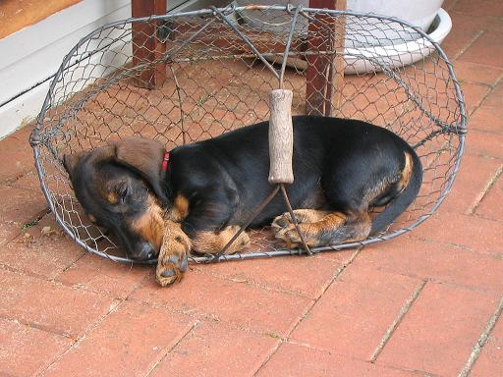

**Samstag, 28.03.2015**

**Vielseitigkeitsprüfung der**

**DTK Gruppe Emsbüren**

Näheres bei Rudi Meier

**Samstag, 18.04.2015, 15.00 Uhr**

**Schießtraining im Schießkino Sögel incl. Schießnachweis für 2015**

Im Anschluss ist ein gemeinsames Abendessen in der Jagdstube des Jägerhofes vor Ort geplant.

Anmeldung bis zum 03.04.15 unter folgender e-mail: [d.bloemendal@web.de](mailto:d.bloemendal@web.de)

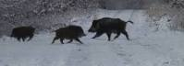

**Ostermontag, 06.04.2015, 15.00 Uhr**

**Buntes Eieressen am Platz**

**Samstag, 02.05.2015, 14.00 Uhr**

**Zuchtschau mit Verhaltensbeurteilung**

**und Juniorhandling**

Formwertrichter: Dr. Michael Harms

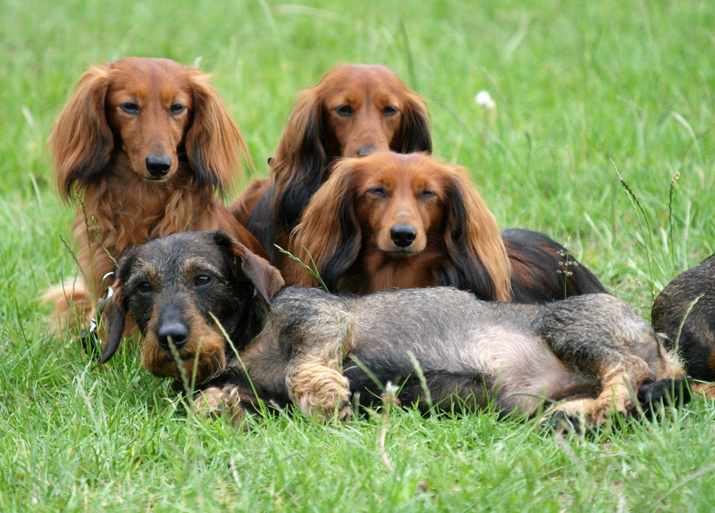

**Montag, 18.05.2015, 18.30 Uhr**

**Prüfung Grundgehorsam**

**Montag, 01.06.2015, 18.30 Uhr**

**Beginn Lehrgang BHP**

Infos beim Vorstand

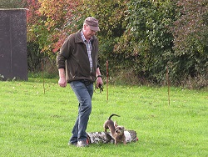

**Sonntag, 14.06.2015, 11.00 Uhr Teckelrennen**

Infos Vorstand



**Montag, 20.07.2015, 19.45 Uhr**

**Grillabend**

**Samstag, 26.09.2015, 09.00 Uhr**

**Prüfung BHP 1 - 3**

**Jagdlicher Wassertest**

Infos beim Vorstand

**Sonntag, 11.10.15, 14.00 Uhr**

**Herbstwanderung in den**

**Bentheimer Klippen**

anschl. Kaffee und Kuchen im

Bauernhofcafé Arnold's

Durchführung: Detlef Herrmann

**Sonntag, 10.01.2016, 10.00 Uhr**

**Neujahrs Visite**

*****

***Aktuelle Termine sowie kurzfristig angesetzte Aktivitäten sind auf der Homepage einzusehen***

**Vorstand:**

**1. Vorsitzender, Obmann für Gebrauch u. Prüfungswesen u. Gruppenzuchtwart**

Rudolf Meier

Am Esch 6, 49824 Laar

Tel. 05943-98121

Email: [rudi.meier@ewe.net](mailto:rudi_meier@t-online.de)

**2. Vorsitzende**

Gudula Schomakers

Hunsrückstr. 1, 49809 Lingen

Tel. 0591-54758

Email: [schomie1@freenet.de](mailto:schomie1@freenet.de)

**Schriftführer**

Werner Zaeck

Eibenweg 2. 49808 Lingen

Tel. 0591-9661845

Email: [wz48lingen@gmail.com](mailto:werner.zaeck@ewetel.net)

**Schatzmeister**

Mathias Jungedeitering

Meppener Str. 34, 49744 Geeste-Dalum

Tel. 05937-709914

Email: mathias@jungedeitering.de

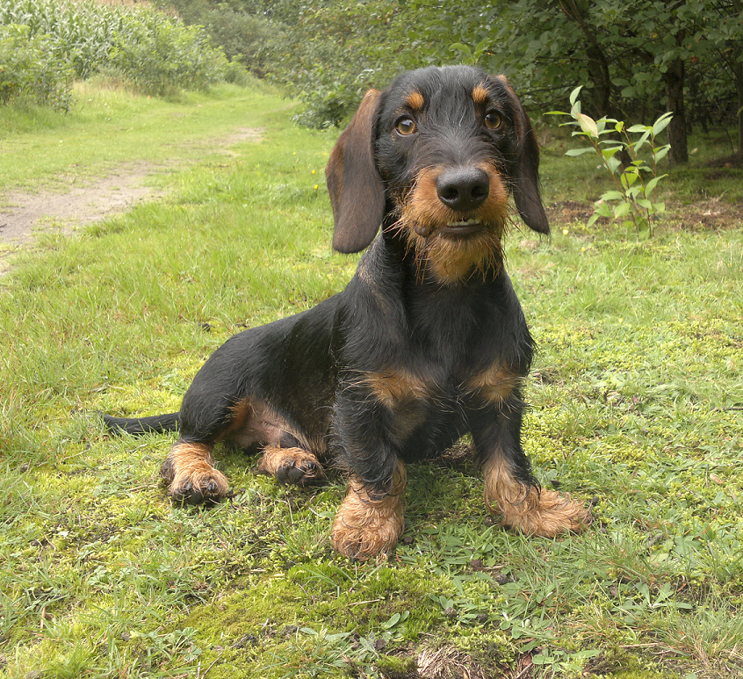

**Teckel-Info**

(Stand: Februar 2015)

**DTK Gruppe**

**Grafschaft Bentheim**

**2015**

http://teckel-grafschaft-bentheim.jimdo.com/



*Ich habe große Achtung vor der Menschenkenntnis meines Hundes, er ist schneller und gründlicher als ich.*

*Fürst Bismarck*